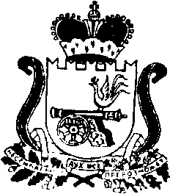

Главное управление «Государственная жилищная инспекция

Смоленской области»
П Р И К А З
______24.12.2014________ г. Смоленск № 129/ОД

Об утверждении правил и норм
служебного поведения государственного
гражданского служащего Главного
управления «Государственная жилищная
инспекция Смоленской области»

В целях установления этических норм и правил служебного поведения для добросовестного и эффективного исполнения государственными гражданскими служащими Главного управления «Государственная жилищная инспекция Смоленской области» должностных (служебных) обязанностей, исключения злоупотреблений на государственной гражданской службе

п р и к а з ы в а ю:
1. Утвердить прилагаемые правила и нормы служебного поведения государственного гражданского служащего Главного управления «Государственная жилищная инспекция Смоленской области».
2. Главному специалисту отдела по надзору за выбором способа управления и раскрытием информации А.А. Грибкову ознакомить работников Главного управления «Государственная жилищная инспекция Смоленской области» с настоящим приказом под роспись. Учитывать исполнение государственными гражданскими служащими требований правил и норм служебного поведения при проведении аттестаций и конкурсов по формированию кадрового резерва в Главном управлении.
3. Контроль за исполнением настоящего приказа оставляю за собой.

Начальник
Главного управления П.С. Бабюк

